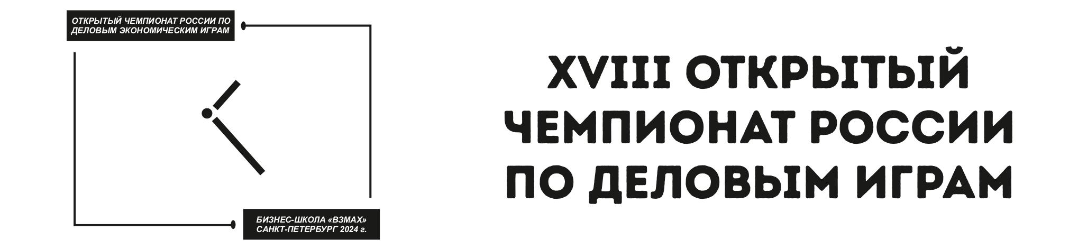
Уважаемые коллеги!
Приглашаем Ваших учащихся принять участие в
XVIII Открытом Чемпионате России по Деловым играм среди школьников и студентов, который состоится с 14 по 16 марта в Санкт-Петербурге!
Открытый Чемпионат России по Деловым играм проводится в Санкт-Петербурге уже более 20 лет и призван знакомить школьников и студентов с реалиями современного рынка, предпринимательства и экономики в целом.

Чемпионат по Деловым играм – активное, умное и очень позитивное событие, которое наверняка произведет на ваших студентов и школьников большое впечатление. Научит их быстро оценивать ситуацию, принимать ответственные решения, действовать в непривычных условиях, работать с документами, планировать и осуществлять непростую командную работу.
Ребята столкнутся с игровыми службами: имитированные государственные и правовые институты, патентная, регистрационная и лицензионная палаты, налоговая инспекция, банк и другие.
Они научатся создавать и регистрировать патенты, организуют собственное предприятие, выпустят товар, который и обеспечит им игровой результат. А главное – они познакомятся с очень увлеченными, продвинутыми сверстниками из разных городов России, многие из которых серьезно интересуются экономикой и много лет подряд играют в Деловые игры.

За годы проведения Чемпионата сложилось очень качественное сообщество продвинутых, умных, амбициозных ребят (и уже, конечно, взрослых), которым нравится вместе учиться, познавать новое, творить! Наш Чемпионат включает в себя не только две игры (тренировочную и финальную), но и тематическую "неигровую ветку": мастер-классы, квесты, всевозможные состязания. Ярко, красочно и креативно всегда проходят и церемонии Открытия и Закрытия Чемпионата!
В МАРТЕ 2024 ГОДА В САНКТ-ПЕТЕРБУРГЕ СОСТОИТСЯ
XVIII ОТКРЫТЫЙ ЧЕМПИОНАТ РОССИИ ПО ДЕЛОВЫМ ИГРАМ!
Мы вновь готовы порадовать вас участниками из разных регионов,
захватывающей игрой, фееричным Открытием, яркой и необычной "неигровой веткой", мастер-классами и, конечно, ценными призами как для победителей, так и для ярко проявивших себя в игре команд!
Для участия в Чемпионате не требуется специальной подготовки. Только желание, открытость новому, готовность включиться в борьбу, умение работать в команде.
Правила игры составлены таким образом, чтобы новички могли в них разобраться, а завсегдатаи Деловых игр обязательно столкнулись с неожиданностями, получили возможность почувствовать себя новичками.

Перед началом игр проводятся подробные инструктажи, а тренировочная игра даст возможность понять и почувствовать каждому все ее нюансы. Финальная игра – яркое интеллектуальное и деловое приключение, которое никого не оставит равнодушным.
Присоединяйтесь! Обещаем – Вы не пожалеете!
В Чемпионате могут принять участие школьники 7–11 классов, а также студенты колледжей и вузов, объединенные в команды по 5 человек. Принимается не более 6 команд от одного учебного заведения.
P.S.: Спонсоры Чемпионата обеспечивают серьезные призы для победителей.
Ждем ваши заявки по форме на нашу почту!
С радостью ответим на все ваши вопросы по телефонам ниже.
До встречи на Чемпионате с 14 по 16 марта 2024!
Сайт Частной школы «Взмах» — highschool.vzmakh.com.
Сайт Чемпионата по деловым играм — business-games.ru.
Клуб любителей Деловых игр — vk.com/champ_vzmakh.
Телефоны: +7 (812) 241-62-78, +7 (812) 703-41-90.
E-mail: team@bg-champ.ru.
Организаторы: Анастасия Хоменко: +7 (921) 328-49-38,
Анна Карсекина: +7 (921) 951-48-20 (только WhatsApp),
Сергей Возилов: +7 (921) 386-06-86 (только WhatsApp),
Аника Печенкина: +7 (904) 517-11-11.

